PHIẾU HỌC TẬP 1

BÀI 8A: THỰC HÀNH TẠO THIỆP CHÚC MỪNG
1. Quan sát hình và nêu các lệnh chính có trong cửa sổ làm việc của phần mềm Paint?
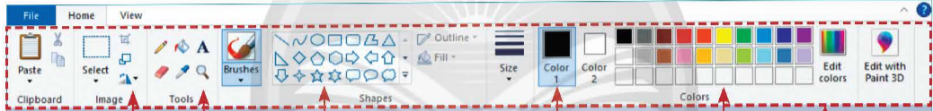
.........................................................................................................................................
.........................................................................................................................................
.........................................................................................................................................
.........................................................................................................................................
.........................................................................................................................................
.........................................................................................................................................
2 Em hãy nêu các bước để thay đổi kích thước hình vẽ?
.........................................................................................................................................
.........................................................................................................................................
.........................................................................................................................................
.........................................................................................................................................
3 Em hãy nêu các bước để di chuyển hình vẽ?
.........................................................................................................................................
.........................................................................................................................................
.........................................................................................................................................
.........................................................................................................................................
4 Em hãy nêu các bước đổ màu cho hình vẽ?
.........................................................................................................................................
.........................................................................................................................................
.........................................................................................................................................
.........................................................................................................................................
5 Em hãy nêu các bước để chọn kích thước nét vẽ?
.........................................................................................................................................
.........................................................................................................................................
.........................................................................................................................................
.........................................................................................................................................

